Aschauer Mathias
4AHIF
28. Dezember 2013
3. ADAT/DBI-Protokoll
Inhalt
Aufgabenstellung 2
Technologie 3
Glossar 3
Prozedur 1 – sal_best 3
Ergebnis Prozedur 1 – sal_best 4
Prozedur 2 - tabstruct 5
Ergebnis Prozedur 2 - tabstruct 6
Prozedur 3 - tabconstr 6
Ergebnis Prozedur 3 - tabconstr 7
Resümee 7

Aufgabenstellung
a) Erstelle eine Stored Procedure SAL_BEST mit folgenden Parametern: ANZAHL Die ersten ANZAHL Mitarbeiter mit dem höchsten Gehalt sollen in die Tabelle BEST_SAL eingetragen werden. Vorher soll die Prozedur eventuell noch vorhandene Sätze aus der Tabelle BEST_SAL löschen. Die Tabelle BEST_SAL soll außerhalb der Prozedur mit den Spalten ENAME und SAL erstellt werden. Teste die Prozedur.
b) Erstelle eine Stored Procedure TABSTRUCT mit folgenden Parametern: TAB-NAME
Zum übergebenen Tabellennamen soll die Tabellenstruktur ermittelt und ausge-geben werden. Die Ausgabe sollte folgendes Aussehen haben (z.B. für DEPT):
DEPTNO NUMBER(2) NOTNULL
DNAME VARCHAR2(14) NULL
LOC VARCHAR2(13) NULL
Teste die Prozedur.
c) Erstelle eine Stored Procedure TABCONS mit folgenden Parametern: TABNAME
Zum übergebenen Tabellennamen soll die Constraints dieser Tabelle ermittelt und ausgegeben werden. Die Ausgabe sollte folgendes Aussehen haben (z.B. für EMP):
EMP_PRIMARY_KEY PRIMARY KEY EMPNO
EMP_SELF_KEY FOREIGN KEY MGR EMP.EMPNO
EMP_DEPTNO CHECK TESTBEZ IS NOT NULL
EMP_FOREIGN_KEY FOREIGN KEY DEPTNO DEPT.DEPTNO
Teste die Prozedur.

Technologie
Diese Übung wurde mit folgender Software erstellt/ gelöst
- VMware ® Workstation 10.0.0 build-1295980
- Windows 7 Professional x64 SP1 in VM
- Oracle Database 11g Express Edition
- SQL*Plus 11.2.0.2.0
- Notepad++ 6.5.2
- Microsoft Office Word 2013

Glossar
Cursor | Im PL/SQL werden Cursor genutzt um Daten aus Datenbanktabellen abzufragen. Dabei können auch mehrere Zeilen gespeichert werden. Es können mehrere Spalten eingelesen werden.
FOR i IN 1..x LOOP | Eine For-Schleife welche bei 1 beginnt und bis zu Wert x hochzählt. Variable i kann im Schleifenblock verwendet werden.
Fetch | Dieser Befehl liest die Daten von einem Cursor in Variablen aus
Close | Schließt den Cursor, somit ist er im weiteren Ablauf nicht mehr verfügbar

Prozedur 1 – sal_best
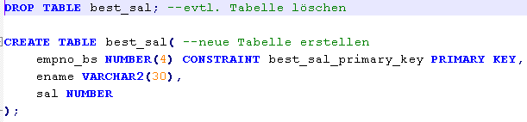
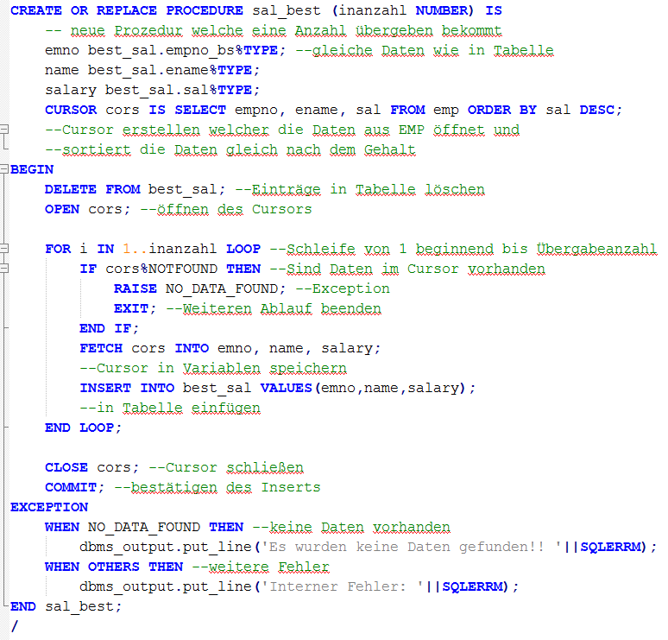
Die Kommentare erläutern die Vorgänge bereits so genau, dass ich hier nichts mehr erwähnen muss.

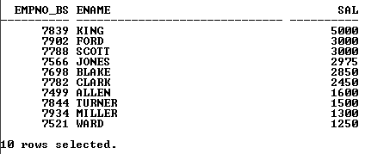
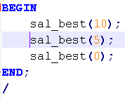
Ergebnis Prozedur 1 – sal_best
Ergebniss zeigt an, dass korrekt sortiert und in die Tabelle geschrieben wurde. Logischerweise werden beim zweiten Aufruf nur Daten überschieben womit man keine Auswirkungen sehen kann.

Prozedur 2 - tabstruct
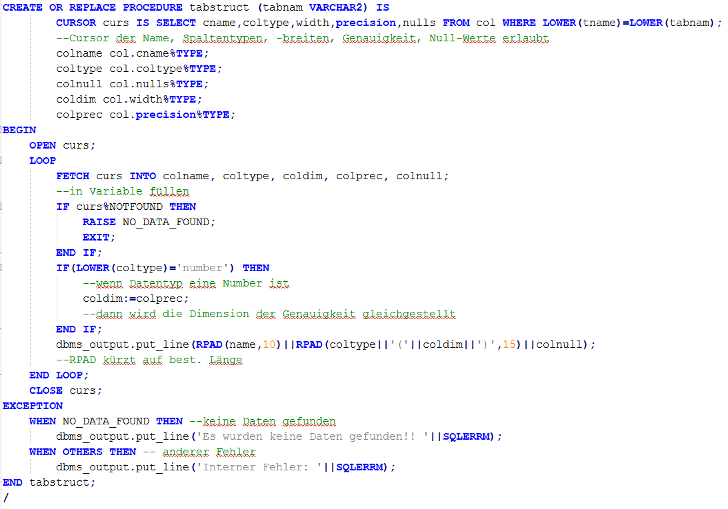
Hier wird eng mit dem Datadictionary zusammengearbeitet. Um Tabelleninfos zu Struktur zu erhalten verwendet man am besten die Tabelle „colu“. Ansonsten, denke ich, sind die Kommentare so aufschlussreich, dass ich hier nichts näher erläutern muss.

Ergebnis Prozedur 2 - tabstruct
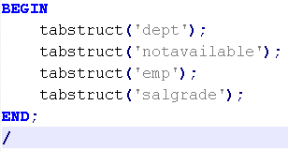
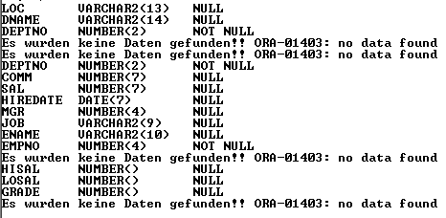
Das Ergebnis bestätigt die Funktion der Prozedur. Hier kann jedoch ein „no data found“ auch bedeuten, dass hier bereits alle Daten ausgelesen wurden.

Prozedur 3 - tabconstr
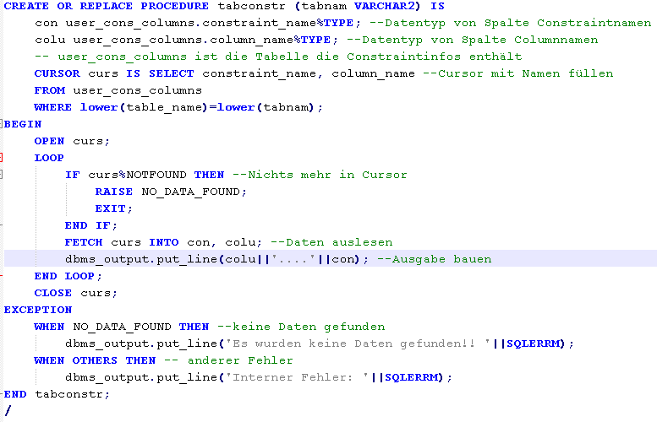
Hier wird die Tabelle „user_cons_columns“ verwendet um die Constraints über die bestimmten Spalten einer Tabelle aus dem Datadictionary auszulesen. Alles weitere wird in den Kommentaren erläutert.

Ergebnis Prozedur 3 - tabconstr
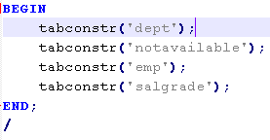
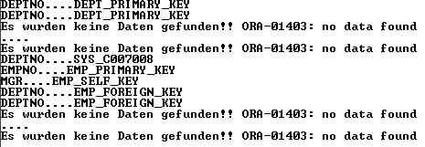
Das Ergebnis bestätigt die Funktion der Prozedur. Hier kann jedoch ein „no data found“ auch bedeuten, dass hier bereits alle Daten ausgelesen wurden.

Resümee
Abschließend zu der Übung sollte noch gesagt sein, dass ich am Anfang vergessen habe, „set serveroutput on“ durchzuführen. Deshalb hatte ich anfangs etwas Schwierigkeiten mit dem „dbms_output“-Kommando.
Bei manchen Queries eine „no_data_found“-Exception aufgerufen weil auch ein vollständig ausgelesener Cursor diese auslöst.
In diesem Beispiel wird auch das Verständis des Datadictionary erfordert um Constrains oder Tabellenstrukturen auszulesen. Hier habe ich auch einige Infos aus dem Internet verwendet.
Auch die Funktionsweise der Cursur kann man gut erkennen, sie können mehrere Einträge enthalten (ähnlich eines Arrays), die kann man nur durch Schleifen auslesen. Auch kann man schnell NULL-Werte erhalten, wenn der Cursor leer ist.
Ich denke aufgrund der ausführlichen Dokumentation ist es nicht nötig die einzelnen Denkweisen hier noch einmal anzuführen.

